SỞ GD&ĐT VĨNH PHÚC KỲ THI CHỌN HSG LỚP 12 THPT
NĂM HỌC 2011-2012
ĐỀ CHÍNH THỨC ĐỀ THI MÔN: VẬT LÝ 12- THPT-Hệ chuyên
Thời gian làm bài: 180 phút, không kể thời gian phát đề
( Đề gồm 02 trang)
Câu 1 (1,5 điểm).
Một tấm ván có khối lượng m = 10kg nằm trên mặt phẳng ngang nhẵn và được giữ bằng sợi dây không dãn. Vật nhỏ có khối lượng m = 1kg trượt đều với vận tốc v = 2m/s từ mép tấm ván dưới tác dụng của một lực không đổi F = 10N. Khi vật đi được đoạn đường dài trên tấm ván thì dây bị đứt.
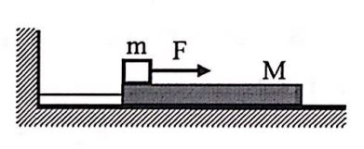
- Tính gia tốc của vật và ván ngay sau khi dây bị đứt.
- Mô tả chuyển động của vật và ván sau khi dây đứt trong một thời gian đủ dài. Tính vận tốc, gia tốc của vật và ván trong từng giai đoạn. Coi ván đủ dài.
- Hãy xác định chiều dài tối thiểu của tấm ván để m không trượt khỏi ván.
Câu 2 (2,5 điểm).
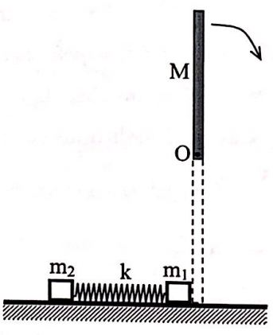
Một thanh mảnh, đồng chất có khối lượng m = 360g, chiều dài L = 30cm có thể quay không ma sát quanh trục O cố định nằm ngang đi qua đầu thanh. Từ vị trí thẳng đứng, đầu còn lại của thanh được thả ra và thanh đổ xuống. Khi tới vị trí thấp nhất thì thanh va chạm hoàn toàn đàn hồi với một vật nhỏ (coi như chất điểm) có khối lượng m₁ = 120g nằm trên mặt bàn. Cho gia tốc trọng trường g = 10m/s². Mômen quán tính của thanh đối với trục quay qua O là .
- Xác định tốc độ góc và gia tốc góc của thanh khi thanh có vị trí nằm ngang.
- Xác định các thành phần lực theo phương ngang và theo phương thẳng đứng mà trục quay tác dụng lên thanh khi thanh có vị trí nằm ngang.
- Xác định vận tốc của vật m₁ ngay sau va chạm.
- Vật m₁ được gắn với m₂ = 120g qua một lò xo nhẹ có độ cứng k = 100N/m. Xác định biên độ dao động của m₁ và m₂ sau va chạm. Bỏ qua ma sát.
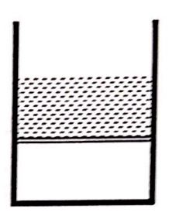
Câu 3 (2 điểm).
Trong một xilanh đặt thẳng đứng có một pittông mỏng, nhẹ, linh động và cách nhiệt. Bên dưới pittông là một mol khí Heli (coi Heli là khí lí tưởng) ở nhiệt độ t_{o} = 27°C. Bên trong pittông là một chất lỏng, phía trên chất lỏng là không khí. Ban đầu thể tích khí Heli, chất lỏng và không khí trong xilanh bằng nhau và bằng V_{o} = 1lit, áp suất do cột chất lỏng trong xilanh gây ra bằng . Áp suất khí quyển là p_{o} = 10⁵N/m². Hỏi phải nung nóng khí (qua đáy xilanh) bằng một nhiệt lượng tối thiểu bao nhiêu để khí dãn nở, pittông đi lên đều và đẩy hết chất lỏng ra khỏi xilanh?
Câu 4 (2 điểm).
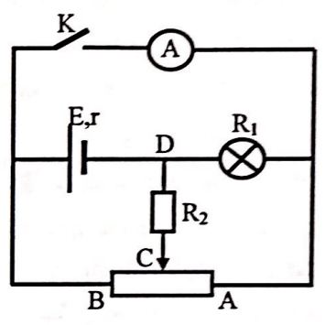
Cho mạch điện. Nguồn điện có suất điện động E = 8V, điện trở trong r = 2Ω. Điện trở của đèn là R₁ = R₂ = 3Ω, Ampe kế được coi là lí tưởng.
- Khoá K mở, di chuyển con chạy C người ta nhận thấy khi điện trở của phần AC của biến trở AB có giá trị 1Ω thì đèn tối nhất. Tính điện trở toàn phần của biến trở.
- Mắc một biến trở khác thay vào chỗ của biến trở đã cho và đóng khoá K. Khi điện trở của phần AC bằng 6Ω thì ampe kế chỉ A. Tính giá trị toàn phần của biến trở mới.
Câu 5 (2 điểm).
Cho hệ hai thấu kính L₁ và L₂ đặt đồng trục cách nhau, có tiêu cự lần lượt là f₁ = 6cm và f₂ = -3cm. Một vật sáng AB = 1cm đặt vuông góc với trục chính, trước L₁ và cách L₁ một khoảng d₁, hệ cho ảnh A’B’.
- Cho d₁ = 15cm. Xác định vị trí, tính chất, chiều và độ cao của ảnh A’B’.
- Xác định d₁ để khi hoán vị hai thấu kính, vị trí của ảnh A’B’ không đổi.

SỞ GD&ĐT VĨNH PHÚC KỲ THI CHỌN HSG LỚP 12 THPT
NĂM HỌC 2011-2012
HƯỚNG DẪN GIẢI ĐỀ THI MÔN: VẬT LÝ 12- THPT

Câu 1. a) Xét chuyển động của m:
Trước khi dây bị đứt: F – F_{ms} = 0 → F_{ms} = F
Ngay sau khi dây đứt: vật m vẫn trượt đều với vận tốc v → a_{m} = 0
Xét chuyển động của M:
Ngay sau khi dây đứt M chuyển động nhanh dần đều với a_{M} = = 1m/s².
- Giai đoạn 1: 0 ≤ t ≤t_{o}
m chuyển động đều với vận tốc v, gia tốc a_{m} = 0
M chuyển động nhanh dần đều, vận tốc ban đầu = 0, gia tốc a_{M} = = 1m/s²
Tấm ván đạt vận tốc v tại thời điểm t_{o} = =2s.
Giai đoạn 2: t_{o} ≤ t
Vật m và M chuyển động nhanh dần đều với vận tốc ban đầu v_{o} = 2m/s và gia tốc:
≈ 0,9 m/s²
- Quãng đường m đi được trên M kể từ khi dây đứt đến thời điểm t = t_{o} là:
.
Câu 2. a) Áp dụng định luật bảo qoàn cơ năng cho vị trí thẳng đứng và nằm ngang: Mg.
Thay I = ta được: =10 .
Phương trình động lực học cho chuyển động quay quanh O: M_{(P)} = Iγ.
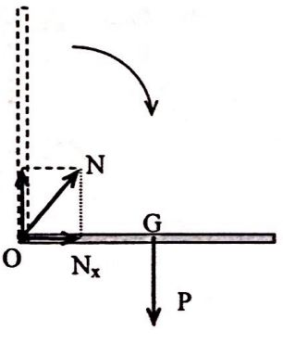
Thay I = và M_{(P)} = Mg ta được:
γ = = =50 .
- Định luật II Niutơn cho chuyển động tịnh tiến của thanh: (*)
Chiếu (*) lên phương ngang: N_{x} = Ma_{x} = Ma_{n} = Mω²
Thay ω ở phần a) vào ta được: N_{x} = = 5,4N.
Chiếu (*) lên phương thẳng đứng: P – N_{y} = Ma_{t} = Mγ
Thay γ ở phần a) vào ta được: N_{y} = = 0,9N.
- Bảo toàn cơ năng cho chuyển động của M từ đầu đến ngay trước va chạm với m₁:
Bảo toàn động năng trong va chạm: (1)
Bảo toàn mômen động lượng: m₁vL + I = Iω (2)
Từ (1) và (2) ta được: v = = ≈ 4,2 .
- Sau va chạm, khối tâm G của hệ (m₁ + m₂) chuyển động với vận tốc V_{G} mà:
2mV_{G} = mv → V_{G} = = 1,5≈ 2,1.
Trong HQC gắn với khối tâm G, vì hai vật có khối lượng bằng nhau nên ta có thể xem như dao động của m₁, m₂ là dao động của mỗi vật gắn với một lò xo có đầu G cố định và có độ cứng là k’= 2k.
Gọi A là biên độ dao động của mỗi vật, theo định luật bảo toàn cơ năng ta có:
Câu 3. Giai đoạn 1: Từ đầu cho đến khi chất lỏng chạm miệng xilanh.
Vì pittông đi lên đều nên quá trình này là đẳng áp, áp suất khí luôn bằng áp suất khí quyển. Ở cuối giai đoạn này nhiệt độ khí là T₁, thể tích khí là V₁ = 2V_{o} (V_{o} là thể tích khí ban đầu).
Áp dụng định luật GayLuysac cho khối khí Heli ta có:
Nhiệt lượng khí nhận vào trong giai đoạn này là: Q₁ = ∆U + A.
Với ∆U = nC_{v}∆T = = 3739,5 (J)
Và A = p₁∆∆ = 2p₀= 2p_{o}V_{o} = 2.10⁵.10⁻³= 200(J) → Q₁ = 3939,5 (J).
Giai đoạn 2: Từ khi chất lỏng bắt đầu chảy ra cho đến khi chất lỏng chảy hết.
Gọi S là diện tích pittông, H và 2H lần lượt là độ cao ban đầu của chất lỏng và của khối khí, x là độ cao của pittông so với đáy xilanh ở vị trí cân bằng mới của pittông được nâng lên. Ban đầu áp suất cột chất lỏng có độ cao H bằng p_{o}. Do đó tại trạng thái cân bằng mới cột chất lỏng có độ cao 3H – x, sẽ có áp suất bằng .
Dễ thấy rằng áp suất của khí p_{x}, ở trạng thái cân bằng mới bằng tổng áp suất khí quyển p_{o} và áp suất của cột chất lỏng nên: p_{x} = p_{o} + = (1)
Theo phương trình Mendeleev – Clapeyron viết cho trạng thái cân bằng ban đầu và trạng thái cân bằng mới, ta được: .
Sau khi thay biểu thức của p_{x} vào ta tìm được nhiệt độ của khí ở trạng thái cân bằng mới là:

T_{x} =
Độ biến thiên nội năng trong quá trình pittông nâng lên đến độ cao x bằng :
(2).
Công mà khí thực hiện trong quá trình trên (áp suất biến thiên tuyến tính từ 2p_{o} đến p_{x}) là:
Vì trong trạng thái ban đầu: 2p_{o}.2HS = RT₁
Nên ta được: (3)
Theo Nguyên lý I NĐH: Q₂ = ∆U + A
Kết hợp (2) và (3), ta được: Q₂ = (-x² + 5Hx – 6H²).
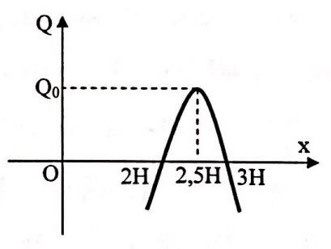
Vẽ đồ thị của Q theo x. Từ đồ thị ta thấy để đạt đến trạng thái cân bằng khi x = 2,5H, ta cần cung cấp một nhiệt lượng = 623,25(J)
Sau khi đạt tới trạng thái cân bằng x = 2,5H, khí sẽ toả nhiệt, tự phát giãn nở và đẩy hết chất lỏng ra ngoài bình.
Vậy nhiệt lượng tối thiểu cần cung cấp là
Q_{min} = Q_{2max} + Q₁ = 623,25 + 3939,5 = 4562,75(J).
Câu 4. a) Gọi điện trở toàn phần của biến trở là R, điện trở phần AC là x. Khi K mở ta có mạch như hình vẽ.
Điện trở toàn mạch:
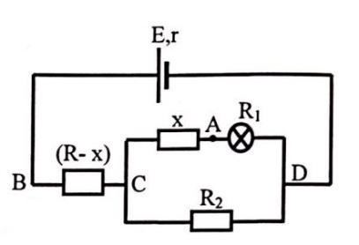
Cường độ dòng điện qua đèn:
Khi đèn tối nhất thì I₁ nhỏ nhất hay mẫu số lớn nhất.
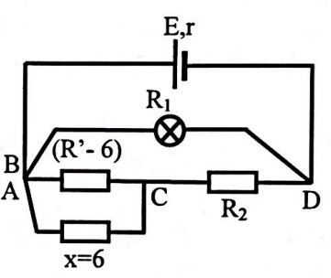
. Theo đề bài x =1Ω. Vậy R = 3Ω
- Khi K đóng ta có mạch như hình vẽ, điện trở toàn mạch:
(R’ là điện trở toàn phần của biến trở mới)
I_{A} = I – I_{BC} = A
R’= 12Ω
Câu 5. a) Ta có: (1)
Khi d₁ = 15cm → d’₂ = -2,6cm < 0: A’B’ là ảnh ảo cách L₂ một khoảng 2,6cm.
Độ phóng đại: k =< 0 ảnh A’B’ ngược chiều với AB, có độ lớn là A’B’=(cm).
- Khi hoán vị hai thấu kính: d₁ → d₁’ =
→ d2 = 1 - (2)
Từ (1) và (2) ta có: (*).
Phương trình (*) có 1 nghiệm dương duy nhất là d₁ = 7,37cm.
Vậy phải đặt vật AB cách thấu kính gần nó nhất một khoảng 7,37cm.

